停课不停学背景下的直播教学中的互动教学设计
——以“混合盐溶液的检验”为例
上海市世界外国语中学 范吉彦
摘要：2020初新冠疫情期间，结合市级“空中课堂”录播课程，如何在“原班教师网上辅导”这一阶段，做好直播教学。笔者以“混合盐溶液的检验”这堂课为例，讨论了如何在钉钉网络平台和学生互动直播，解决市级录播课程中遗留的核心问题的教学设计过程。
关键词：线上教学；直播课；在线课堂；
- 教学现状分析——“停课不停学”背景下的网络直播教学
2020年初，一场前所未有的疫情席卷了全国。为了积极配合新冠肺炎的疫情防控，响应“停课不停学”的号召，我校组织教师，结合市“空中课堂”平台资源，在钉钉平台上对学生进行网络授课。
市级“空中课堂”平台提供了非常优秀的录像课课程资源，作为教师，观摩以后都收获良多，但是，Moridani[1]通过实证研究发现：当课程主要以录播的形式传授给学生时，学生的课程满意度往往会较低，因为在录播形式的教学中，学生和教师之间的交互次数有限。学生不如课堂教学那样可以一次就把握住录像课授课教师的思想和主脉络，一些需要思考理解的地方，因为缺少学生和教师之间的互交和讨论，无法形成深层次的理解和记忆。这就需要利用好“原班教师网上辅导”这一时间段，增加师生的互动，形成有效的深层理解，总结学习方法和规律，并在练习中予以应用。
而蒋志辉等[2]通过实验发现：在教师支持方面，直播情境中学习者的感知明显高于录播情境，这意味着在直播教学过程中，学习者有着更深刻的学习体验，能感受到更多的教师支持。因此，利用“原班教师网上辅导”这一全新的教学形态，利用好钉钉平台直播教学，通过直播教学做好师生互动，解决学生实际问题，是我们提升在线教学效率的有效手段。
- 教学思想与教学方法
在上海市九年级化学第二学期新课教学中，盐类的检验是学生学习最困难的部分，需要学生对酸碱盐的反应、复分解反应的原理应用的非常熟练，同时解题的逻辑思维要求比较高，但是这部分内容又是初中化学的教学重点、学习难点和中考热点。在以往的课堂教学中，教师往往会利用实验教学、构建思维导图等角度进行教学设计，以帮助学生构建合适的盐类检验的系统性方法和规律。但是，这样的方式明显无法适用于网络教学。
在市级“空中课堂”平台上，张如欣老师的“物质的检验2”这节录像课中，循序渐进的，先明确了硫酸根、盐酸根的检验方法，再通过实验明确向硫酸中滴加硝酸银会产生硫酸银微溶会干扰实验，即“对症下药”；接下来通过流程图分析，明确了先加入的实际中的酸根会影响后续的检验”干扰”，强调了检验的顺序，即“理清先后”；最后分析为什么先加的硝酸钡要过量，即“合理用量”。通过这样一步步的分析与实验验证，解决了检验盐酸、硫酸这样一个经典的例题的解题思路。并留下了一个问题，如何设计方案，检验碳酸钠、氯化钠、硫酸钠的混合溶液。
2.1教学目标
2.1.1“盐的性质”单元教学目标设计：
1、阐述盐的化学性质，完成化学方程式的书写
2、通过溶解性表，制定的检验方法单一盐的检验方案
3、设计硫酸盐、盐酸盐与碳酸盐两两混合（三者混合）溶液的检验与鉴别
2.1.2基于市录课留下的问题，设计本课时教学目标：
1、能说出碳酸盐、硫酸盐、盐酸盐的检验方法，书写化学方程式；
2、通过对碳酸盐、硫酸盐、盐酸盐两两混合盐溶液检验方案的探讨，总结盐类混合溶液检验的一般规律；
3、能应用盐类检验的一般规律和方法，设计方案检验碳酸盐、硫酸盐、盐酸盐三者混合盐溶液，解决实际的混合盐溶液检验问题。
2.2 教学思路
本节课利用“原班教师网上辅导”这一时间段，解决2个问题。1. 解决张老师课中遗留的问题，如何检验碳酸钠、氯化钠、硫酸钠的混合溶液。2. 学生对加入试剂先后顺序“理清先后”及量“合理用量”的困惑。我将张老师的问题进行拆分重组，先从复习单一组分的检验方法，对已学过的酸碱盐的性质和反应进行回忆，再利用张老师类似的步骤，解决2种混合盐（氯化钠碳酸钠、碳酸钠硫酸钠）溶液的检验方法，探讨2种混合盐检验的解题策略和思路，对碳酸钠、氯化钠、硫酸钠这三类盐检验的顺序规律和添加药品的量的规律进行分析和总结，由复杂的推导至简单的结论，得出比较简单可行的碳酸盐、盐酸盐、硫酸盐三种混合溶液检验的一般方案。并举一反三，应用这一方案和规律，在实际问题中解决盐类的检验和鉴别问题。这样由浅入深，通过系统分析，得出结论，拓展运用三板块将这个经典例题解析透彻，对学生掌握酸碱盐的性质和提高思维能力起着关键作用。
在直播课过程中，充分利用网络教学的便利，利用相关软件进行教学互动。比如，利用钉钉软件上传学生学案，并利用WINDOWS WHITEBOARD进行对学生的学案进行即时分析。利用钉钉平台消息面板即时回答问题。利用家校本进行作业和评价。这样的教学互动，一方面可以及时了解学生的学习情况，在后续的教学中做到及时的补充和改进；另一方面也便于督促薄弱学生，即时跟进每个学生学习的进度；同时也又利用老师对学生学习的进行评价，对学生的问题进行一对一的课后辅导。
2.3 直播课设计
教学环节 | 教师教学行为 | 学生学习活动 | 设计意图
引入:复习单一组分盐类检验方法 | （1）引导学生回忆录像课内容  （2）核对学案 | 回忆录像课内容，填写学案：碳酸盐、盐酸盐、硫酸盐的检验方法 | 回忆已有的盐类化学性质和溶解性知识，为后续多点知识的联系应用做准备。
例题1:讨论NaCl与Na₂CO₃混合溶液的检验 | （1）讲解：根据单一盐类的检验方法选择合适的试剂  （2）讲解：分析碳酸钠对氯化钠的检验存在的干扰，并决定检验的顺序  （3）讲解：选择合适的试剂和用量，检验并除去碳酸钠 | 听讲，理解其中关键的“回忆方法”“明确干扰确定顺序”“选择试剂避免干扰”“试剂过量”等步骤的意义  完成例题1 | 回忆市录课解决盐酸硫酸混合溶液检验的关键，与例题1做类比，明确“对症下药”“理清先后”“明确用量”三个关键的意义，为例题2做准备
例题2：讨论Na₂SO₄与Na₂CO₃混合溶液的检验 | 1）引导学生根据“回忆方法，对症下药”“明确干扰理清先后”“选择试剂避免干扰”“明确用量试剂过量”四步关键步骤完成检验方案  2）利用钉钉平台对学生的方案进行评价  3）引导学生总结简单明了的混合盐溶液检验一般规律 | 根据例题1的方法，填写例题2学案  根据例题1和例题2的检验方案，思考检验顺序和选择试剂的一般规律 | 通过应用例题1中关键步骤进行例题2方案设计，通过类比例题1、2，总结检验顺序和选择试剂的一般规律
例题3：讨论NaCl，Na₂SO₄与Na₂CO₃混合溶液的检验 | 1）引导学生根据例题2中总结的一般规律，完成例题3检验方案  2）总结3种盐混合溶液检验方案 | 根据例题2总结的一般规律，填写例题3学案  得出三种盐混合溶液检验的结论性方案 | 通过应用之前推断出的一般规律进行例题3方案设计，更进一步掌握盐类混合溶液检验的方法
巩固应用：练习1 | 引导学生应用之前得出的一般规律和结论性方案，完成练习1 | 根据之前总结的盐类检验的一般规律和结论性方案，填写练习1学案 | 利用总结的方法，解决实际性的混合溶解检验的问题
布置作业 | 在线评价学生作业 | 完成课后作业 | 利用钉钉家校本布置并评价学生作业，

- 直播课教学过程实施与片段记录
3.1引入：复习单一组分的盐类检验方法
【教师】前面我们观看了张如欣老师的“物质的检验2”这节录像课，已经对盐类的检验有了一定的了解。张老师给我们留了一个问题，如何检验一个混合溶液中含有碳酸钠、硫酸钠、氯化钠？接下来我们首先通过表格回忆总结单一盐类的检验方法。
【学生】完成学案，拍照通过钉钉消息发送给教师
【教师】对典型的学生学案进行评价：
大多数同学都能写出利用酸检验碳酸盐，利用硝酸银溶液检验盐酸盐，利用氯化钡硝酸钡溶液检验硫酸盐。教师再次强调再滴加足量稀硝酸的作用：排除碳酸盐沉淀的干扰。为后续干扰问题做铺垫。
【分析】在课堂教学中，我们往往会通过教师提问学生起立回答的方式来进行课堂教学的组织，但在直播教学中，因为存在网络延时，一问一答的方式会非常消耗时间，还会因为各种网络问题导致通讯不顺利。因此，教师可以提一些简单的开放性的问题，让学生在消息面板回答，但对于比较统一，答案比较长的问题，就应该设计学案，让学生在纸面作答以后，通过手机拍照直接上传到钉钉家校本，教师可以直接在家校本中看到学生的上传的学案，然后直接在直播课上进行评价。
3.2例题1：检验NaCl与Na₂CO₃的混合溶液
【教师】利用PPT对对题进行分步讲解，利用WINDOWS SURFACE PRO自带的手写笔对关键部分进行圈划
【学生】在学案中记录笔记
- 回忆方法对症下药，检验碳酸钠用三种酸，检验氯化钠用硝酸银。
- 明确干扰理清先后：当碳酸钠存在时，硝酸银会同时和碳酸钠、硫酸钠反应，都产生沉淀的现象。因此碳酸钠干扰氯化钠的检验。
- 确定试剂，避免新的干扰。常用三种酸检验碳酸盐：盐酸硫酸硝酸，根据化学方程式分析：滴加盐酸会生成新的氯化钠，干扰原氯化钠的检验；滴加硫酸生成硫酸钠，硫酸钠会在后续反应中，和滴加的硝酸银反应生成硫酸银微溶，干扰氯化钠的检验。滴加硝酸不产生干扰项。因此，应用硝酸检验碳酸钠
- 明确用量试剂过量。为排除干扰，应先加足量的硝酸，以检验并除尽碳酸钠，排除对氯化钠检验的干扰，再滴加硝酸银检验氯化钠。
【分析】在课堂教学中，这部分内容会通过简单的课堂演示实验以启发式教学，来得到正确的检验方法。比如，教师通过演示实验，引出在氯化钠和碳酸钠溶液中滴加硝酸银都会产生沉淀这个问题，从而得出溶液中的碳酸钠会干扰氯化钠的检验。而在在线教学中，无法实时进行实验，只能通过教师讲解，通过化学式的逻辑分析来得到正确的检验方法。这样的教学，更多从理性层面去理解，缺乏直观感性的认识，对于逻辑推理能力比较差的同学，这部分接受程度就会比较低。
3.3例题2：检验Na₂SO₄与Na₂CO₃的混合溶液
【教师】根据之前讲解的解题4步，尝试完成Na₂SO₄与Na₂CO₃的混合溶液的检验
【学生】根据之前的听讲，尝试分析干扰，并完成学案，拍照通过钉钉消息发送给教师
【教师】对典型的学生学案进行评价：
大部分学生都能找出干扰，得出先加酸检验碳酸钠，再加钡盐检验硫酸钠的方案，但部分学生遗漏先加过量/足量的酸以除尽碳酸钠。教师再次强调滴加过量的酸的意义是除尽碳酸钠防止对硫酸钠的检验造成干扰。
【教师】引导学生总结检验盐酸盐、硫酸盐、碳酸盐的一般规律。
3.4例题3：讨论NaCl，Na₂SO₄与Na₂CO₃混合溶液的检验
【教师】根据例1，例2中小结的一般规律，很快完成例题3.
【学生】根据例1，例2中小结的一般规律，完成学案例题3
【教师】对典型的学生学案进行评价：
大部分学生都能抓住先碳酸盐，后硫酸盐，最后盐酸盐的一般规律，得到先用足量硝酸，再用足量硝酸钡，最后用硝酸银的正确方案。教师再次强调滴加足量的试剂的意义是检验并除尽碳酸钠（硫酸钠）防止对氯化钠的检验造成干扰。检验过程中产生2次沉淀中间需要过滤。
【分析】课堂教学中，往往会请比较出色的同学讲一讲如何进行正确思维，为其他同学进行思维示范，或者就学生做题的典型错误，请出现这种错误的同学淡淡他当时是怎么思考的，分析产生错误的原因。这样既能够让优秀的学生形成表率，也能够及时的了解学生容易犯的错误，有针对性的进行解决。在线教学中，因为网络上传需要时间，有网络延时，所以一般都会找最早接收到的学生的作业作为展示。这样的教学过程中，会忽略学习程度比较差的学生的学习情况，无法及时的对他们的学习情况进行了解。对于这部分学生，只能在后面的在线答疑和交流中解决他们学习上的问题。
3.5巩固应用：练习1
【学生】完成学案上练习1，巩固盐类的检验方法
【教师】利用PPT和WINDOWS SURFACE PRO自带的手写笔对关键部分进行圈划讲解，像板书一样逐渐推断出解题结果。
【学生】对解答进行自批订正
【分析】课堂上，可以通过板书，很好的帮助学生理清解题思路。在线教学中，受限于PPT动画的呆板，有些题目的解题过程需要用非常复杂的动画才能分析清楚，我这节课充分利用了WINDOWS SURFACE PRO自带的手写笔，模拟日常教学中板书书写的过程，使学生对于解题过程和逻辑有一个形成性的学习过程，更有利于题意的理解。
- 教学效果与反思
4.1 根据核心问题或任务，基于学生认知发展，设计子问题或任务，培养证据推理的核心素养
化学教学要从学生已有的经验出发，让他们在熟悉的生活情景中感受化学的重要性，逐步学会分析和解决与化学有关的一些简单的试剂问题，通过学生积极、主动的实验活动，体验知识的形成过程，获得结论。本节课基于“如何检验碳酸钠、氯化钠、硫酸钠的混合溶液”这一核心任务，先根据学生已有化学知识：盐类的化学性质和溶解性，推理检验单一组分碳酸钠、氯化钠、硫酸钠的方法。再提升难度，提出”设计两两混合盐溶液的检验”的问题。在这个问题的解决过程中，模仿市录课中张老师的“对症下药”“理清先后”“明确用量”三步法，确立了“回忆方法，对症下药”“明确干扰理清先后”“选择试剂避免干扰”“明确用量试剂过量”四步关键步骤，引导学生利用相关物质反应的化学方程式推理反应中会产生的沉淀，通过“一种试剂产生沉淀→一定是某物质”/“都产生沉淀→无法判断”的逻辑分析确定可以使用和不能使用的试剂和方法，通过加入试剂过量/不过量导致的后果推理试剂的一般用量——“足量或过量”，以此来得到两两混合盐溶液检验的一般方法和步骤：“先验碳酸盐、再验硫酸盐、最后盐碳酸盐，加入的试剂一般是足量的硝酸盐”。这样的一个推理过程，极大的锻炼了学生的证据意识和逻辑推理能力。
从本节课教学效果来看，大多数同学都利用两两混合燕蓉姐检验的一般方法和步骤，在例题3中写出碳酸盐、硫酸盐、盐酸盐混合溶液的检验方法，并利用相关方法，完成练习1中实验步骤、现象、结论的部分，达到了教学目标。对于练习1中涉及硝酸排除氢氧化钠干扰的部分，需要在后续课时中，综合酸碱盐的检验深入讨论。
4.2 在网络直播教学中有效利用信息技术手段，确保学生积极参与课堂教学活动，保证学习效果
深度教学需要实现深度互动，课堂教学的过程，需要实现对话、追问和思维外显化。但是受限于在线教学的环境，课堂教学似乎无法再进行老师学生一问一答、学生活动丰富的启发式的课堂，课堂教学又回到了老师说说说的讲授式教学。利用信息技术手段，可以一定程度上丰富教学的实施。综合一段时间的在线教学效果来看，可以分成这样几种情况：1. 对于学科知识比较扎实，学习态度比较好的学生，在线教学和课堂教学效果并没有很大的差别，在直播课上，他们能够最积极的利用消息面板回复教师的问题，利用消息上传自己的学案，在直播课后，要求提交的作业和笔记反而能更好更及时的帮助这部分学生整理课堂的思路，让他们形成有效的思考和回忆。2. 对于学科知识一般，学习态度比较好的学生，在线课堂教学并不能很好的教会他对应的知识点，但是在课后，这部分学生可以反复观看课堂录像，可以及时通过微信、钉钉平台找老师答疑（在线答疑的比例比当面问问题的比例高很多），可以在在线提交作业及时订正中迅速的找到自己的问题。因此，综合一个阶段的学习成果，这部分学生反而比课堂教学更好，可以说实现了弯道超车。3. 对于学科知识比较好，但是学习态度一般的学生，他可以很好的理解在线课堂学习的内容，积极的参与在线课堂，但是在课后的作业和反思效果一般，一部分学生会利用作业帮等在线APP完成作业，因此，一个阶段以后，对于学科知识的掌握比较不扎实，线下回归课堂以后，需要教师对于线上教学的内容进行系统性复习和习题训练，帮助他们巩固回忆在线教学的成果。4. 对于学科知识和学习态度都比较薄弱的学生，在线教学就比较差了。在线课堂听不懂，作业也是应付完成的。而且因为缺乏教师和学生面对面的情感交流、沟通和督促，在在线学习的后半段会出现缺课，缺作业等情况。这部分学生，只能在回归课堂教学以后，满满补课，让他找回学习的习惯和规律。
因此，对于在线教学对比课堂教学中，效果更好的一些方面，比如在线提交主观性的作业和笔记，在线及时答疑，对于终点难点的课堂提供在线学习资料等等，在接下来的线下课堂教学中，应该予以发扬光大，持续利用和开发。对于在线教学的问题，也可以感悟到，在教育中，教师和学生之间的情感连接的重要性，为什么有的孩子在线下学习尚可，在线学习就放羊？因为在线下学习，教师可以通过德育、共情、批评教育、陪伴等等教育方式，让学生走在正确的轨道上。
[1]Moridani M.Asynchronous video streaming vs. synchronous videoconferencing for teaching a pharmacogenetic pharmacotherapy course[J]. American Journal of Pharmaceutical Education, 2007,(1):1-10.
[2]蒋志辉,赵呈领,李红霞,等.在线学习者满意度影响因素:直播情境与录播情境比较[J].开放教育研究,2017,(4):76-85.
附件：学生学案记录
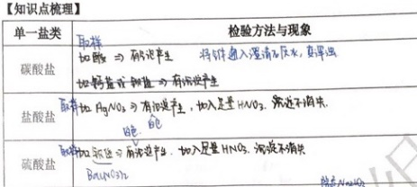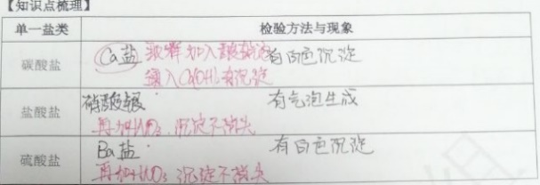
图1：学生上传的单一盐类检验方法
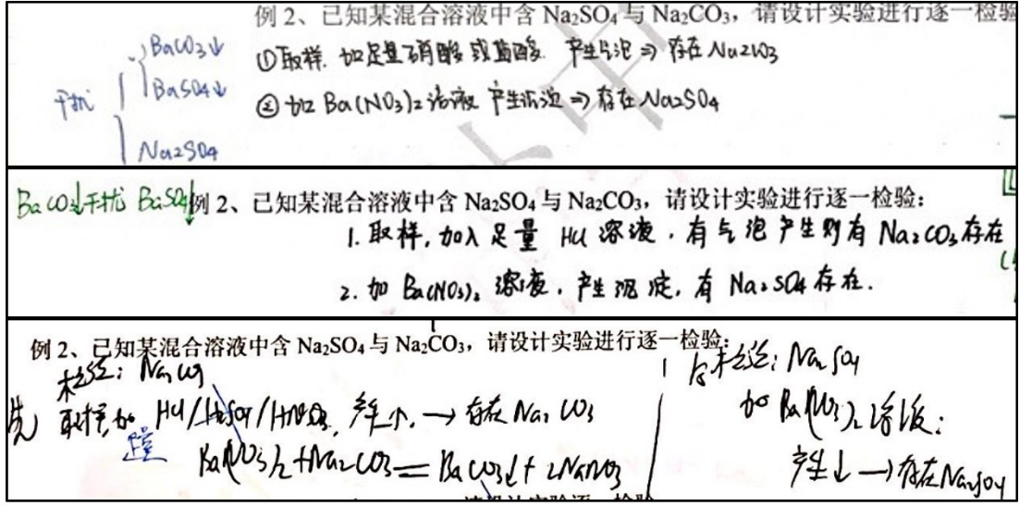
图2：学生上传的例题2解题步骤
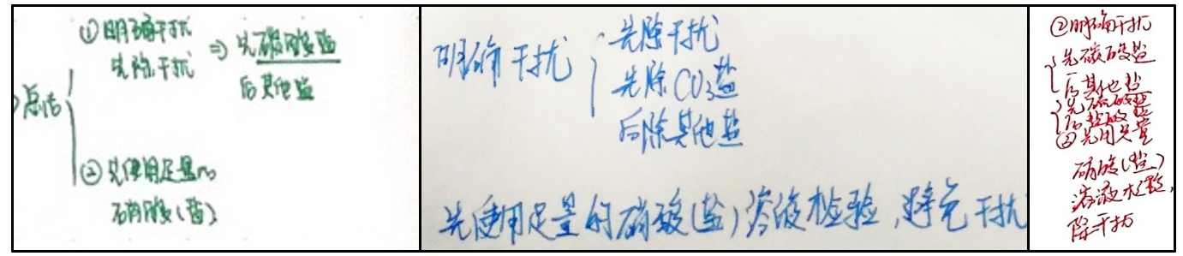
图3：学生上传的总结盐类溶液检验方法
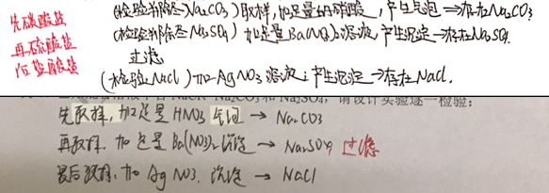
图4：学生上传的例题3解题步骤
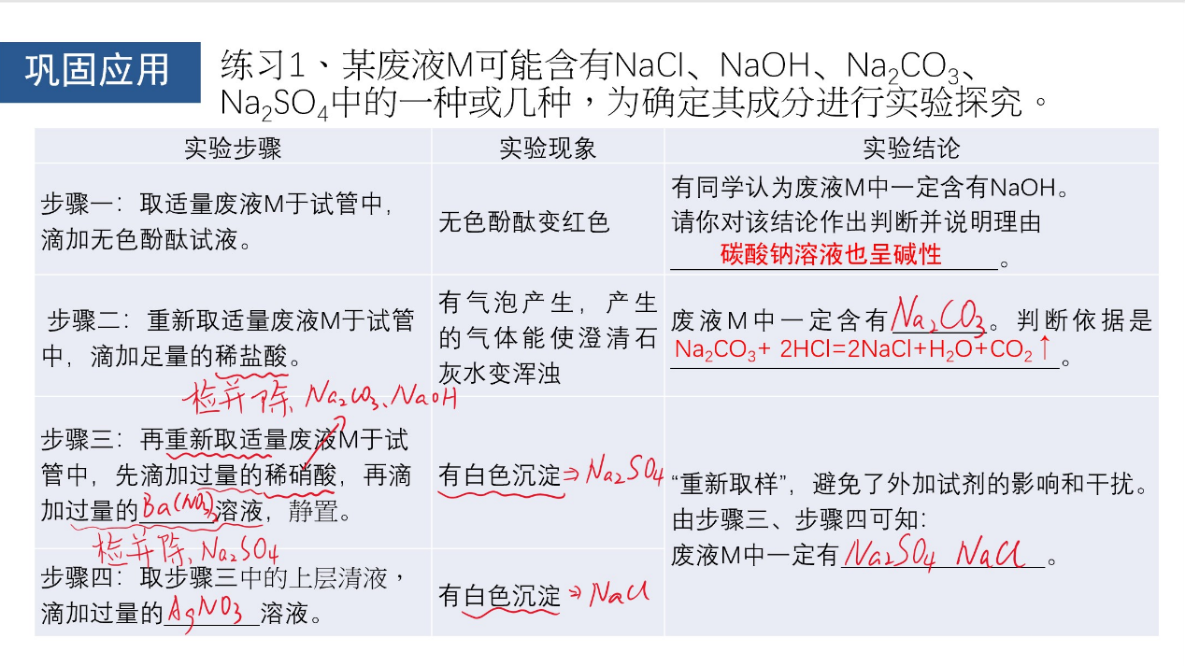
图5：利用PPT和WINDOWS SURFACE PRO自带的手写笔对关键部分进行圈划讲解

